臺北市114學年度教育盃中小學法式滾球錦標賽競賽規程
一、依 據：號函。
二、目 的：提升臺北市中小學校法式滾球水準，促進學生身心健康，享受運動樂趣，促進校際間滾球球技之交流，養成良好運動習慣之目的。
三、主辦單位：臺北市政府教育局（以下簡稱教育局）
四、承辦單位：臺北市立永春高級中學
五、比賽分組
- 團體賽：國小組、國中男子組、國中女子組、高中男子組、高中女子組、教職員工組。
- 個人射擊擲準賽：國小組、國中男子組、國中女子組、高中男子組、高中女子組。
- 單人賽：國中組(不分男女)、高中組(不分男女)。
六、比賽日期：

- 中華民國114年1月3日(星期六)至1月7日(星期三)
- 114年1月3日(六)為個人射擊擲準賽
- 114年1月4日(日)為團體賽-國小組
- 114年1月5日(一)為團體賽-國中組
- 114年1月6日(二)為團體賽-高中組
- 114年1月7日(三)為團體賽-教職員組、單人賽國中組、單人賽高中組
七、比賽地點：臺北市永春高級中學法式滾球場（臺北市信義區松山路654號）
八、參加資格
- 學生組：
- 參加比賽之選手，以各校114學年度第一學期開學日，即在代表學校就學設有學籍(個人實驗教育學生由設籍學校協助報名)，現仍在學者為限。
- 在國中修業3年以上者不得報名參加國中組。
- 轉學生或重考生參加比賽者，以具有就讀學校連續1年以上之學籍者為限；如原就讀之學校於113學年度係因諭令停招或解散之學生，則不受此限，惟需檢附相關證明。
- 開學日之認定：高級中等學校以教育部核定之學年開學日為基準，國民中小學已所屬各縣市政府公佈核定之學年開學日為基準。
- 國小學生組年齡規定：102年9月1日(含)以後出生者為限。
- 國高中學生組年齡規定：
- 國中組：98年9月1日(含)以後出生者為限。
- 高中組：95年9月1日(含)以後出生者為限。
- 教職員工組：凡本市各公私立中等學校以下正式編制內之教職員工(含代理教師)及專任運動教練，均可代表其學校參加(惟課外活動指導、增置教師、代課教師、實習教師及工讀生非編制內教職員工，均不視為編制內現職)，以學校為單位組隊報名參加比賽。
九、組隊方式
- 以學校為單位報名參加比賽。
- 團體賽每校各組報名不限隊數，個人射擊賽每校各組報名以四人為限。
- 選手不可重複報名同組別他隊參賽，男女不得跨組比賽，教練不可兼他校教練。
- 團體賽學生組以三對三方式比賽（每人2顆球）。
- 團體賽教職員工組以三對三方式比賽(每人2顆球)。
- 單人賽每校報名以一人為限(每人3顆球)
十、報名人數：依組隊方式，每隊職員含領隊、教練、管理各一人。
十一、報名日期：即日起至114年11月19日(星期三) 下午5時截止。(郵寄以郵戳為憑，聯絡箱或親自送達以截止日為限)。
十二、報名方式
- 請至永春高中首頁(http://www.ycsh.nss.tp.edu.tw/nss/p/index)下載報名表填寫完畢，再將電子檔寄至 chu791104@ycsh.tp.edu.tw(請先確認信件已寄出，並收到回信；尚未回覆請來電告知)。
- 報名表需列印並經學校核章，以教育局聯絡箱遞送（231永春高中體育組收）或親自送達，始完成報名程序。
- 國小、國中、高中如同單位，請分開填寫報名表。
十三、比賽賽制
- 比賽賽制依報名隊數訂定之，如該組隊數不足二隊，則取消該組或併組比賽。
- 比賽規則採用國際滾球總會最新法式滾球比賽規則辦理，如需更動規則得依狀況於賽前公佈之。
- 若球隊放棄比賽之隊伍，將取消該階段之已賽成績。
- 參賽選手務必穿著同款式之隊服，不符規定者，參賽對方應請於賽前向裁判提出，裁判得判定提出抗議球隊先得三分，以0：3進行比賽，若比賽開始後，不得對服裝提出異議。
- 本賽會採計時搶分制(依實際報名隊數調整賽制)
十四、領隊及抽籤會議
- 謹訂於中華民國114年12月17日(星期三) 上午10時於永春高中體育組舉行，未出席單位由本校承辦單位代理抽籤。
- 凡大會一切相關事宜及比賽規則修訂事項，均於領隊會議時宣布，不再另行通知。
十五、獎勵
- 學生組參賽及獲勝隊伍比例如下：
- 參賽隊（人）數為16個以上者，獲得最優級組前8名。
- 參賽隊（人）數為14個或15個者，獲得最優級組前7名。
- 參賽隊（人）數為12個或13個者，獲得最優級組前6名。
- 參賽隊（人）數為10個或11個者，獲得最優級組前5名。
- 參賽隊（人）數為8個或9個者，獲得最優級組前4名。
- 參賽隊（人）數為6個或7個者，獲得最優級組前3名。
- 參賽隊（人）數為4個或5個者，獲得最優級組前2名。
- 參賽隊（人）數為1個至3個者，獲得最優級組第1名。
- 實際參賽(人)數僅一個者，不辦理該項(組)比賽。
- 各項團體組比賽前三名頒發錦旗及成績證明；個人組前三名頒發獎牌及成績證明；單人賽前三名頒發獎牌及成績證明。第四名至第八名頒發成績證明。
- 報名選手於團體參賽項目之全部賽程均未出賽者，不予獎勵。
- 學生組參賽，優勝隊伍之學校隊職員敘獎額度：榮獲第1名者，指導教師或教練嘉獎2次1人、領隊、管理各嘉獎1次；第2名，領隊、管理、指導或教練各嘉獎1次；第3名，指導或教練嘉獎1次1人。
- 教師組參賽敘獎額度為：「獲教師組第1、2、3名者，領隊、指導教師或教練、管理及參加人員每人核予嘉獎1次，惟每位教師於同一學年度參加各項教育盃教師組比賽，以敘獎1次為原則」辦理。
- 為鼓勵各校積極組隊參與比賽，凡各報名參賽且實際出賽學生隊伍之指導教師或教練，擬核予嘉獎1次1人。
- 承(協)辦學校敘獎額度：
- 承辦學校：校長記功1次，其他有功人員記功1次1人、嘉獎2次2人及嘉獎1次3人。
- 協辦學校：校長嘉獎2次，其他有功人員嘉獎2次2人、嘉獎1次2人。
- 教職員部分請各校依上列額度自行辦理，承辦、協辦學校校長敘獎依人事程序報局辦理。
十六、成績公告：比賽結束後一週內，承辦學校於網站公告各項比賽成績（含各組團體賽優勝學校 )，另基於行政減量，自 112 學年度起，教育盃各項比賽成績將於本局網站及報名網站公告周知，請各校得逕依競賽規程敘獎額度辦理敘獎，本局不再另函通知。
十七、競賽規則
- 比賽距離
- 團體賽及單人賽
(1)國小組：4至8公尺
(2)國中組(含)以上：6至10公尺
- 個人射擊擲準賽
(1)國小組：射擊圈前內緣至目標區圓圈前緣距離為4公尺、5公尺、6公尺、7公尺。
(2)國中組(含)以上：射擊圈前內緣至目標區圓圈前緣距離為6公尺、7公尺、8公尺、9公尺。
- 比賽球具：各組不限比賽用球。
- 隊伍報到：比賽隊伍第一場比賽前30分鐘，請先至競賽組辦理報到手續。
- 球隊出場：競賽組廣播通知比賽後，如某隊所有選手於10分鐘內未到達比賽場地，得由裁判判定該隊該場次失格。如某隊僅有一位選手到場，可由該位選手下場與對方比賽，若其他選手中途到場，得於次一局開始，參與後續比賽。
- 比賽開始後每一局開始之判定，依前一局擲出最後一顆球後場上所有球為靜止狀態定。
- 異議之提出
- 比賽中任一隊之隊員，均可向裁判提出異議、裁決或丈量等請求。
- 裁判於巡場時，發現犯規行為，可立即判決(裁判得予沒收場上或將投擲之球，如情節嚴重，則取消該隊比賽資格)，若未能立即發現犯規行為時，對手得向裁判提出，若犯規者承認犯規行為時，得由裁判立即判決；若雙方仍有爭議，可請求裁判持續監督該場比賽。

十八、注意事項
- 若因賽程需要或天候影響，大會得調整比賽場地或更改賽程，不得異議。
- 選手請穿著運動鞋及適合運動之服裝出賽。
- 比賽期間請各隊自行準備Jack及球具。
- 各隊教練與選手請依賽程表，隨時注意比賽時間準時出賽，並攜帶相關證件備查
- 選手資格如有不符規定、冒名頂替者，立即停止該隊比賽，所有已賽之成績（含相關隊伍）不予計算。
- 比賽期間如有發生疑議或糾紛等事情時，請通報大會處理。
- 比賽進行中如有不服裁判判決時，得由其教練或隊長向大會以書面並繳交新臺幣5,000元保證金，提出申訴，但仍需進行比賽，申訴結果以「審判委員會」之判決為終決，不得提出異議，否則以棄權論。
- 比賽期間請各隊搭乘大眾交通運輸工具，比賽場地不提供停車位。
- 各參賽隊伍如有借用練習球具之需求，敬請電洽永春高中校體育組。
- 參賽學生之身體狀況請家長協助評估，認可能參加劇烈運動競賽者，簽具選手個人切結書留存學校備查，方可報名參賽。
十九、賽會相關防疫注意事項
（一）本賽事進行中，將隨時遵照中央規定配合相關防疫規定，並視疫情及各項比賽的實際情況，進行滾動式修正調整。
（二）賽會倘適逢傳染病疫情（例如嚴重特殊傳染性肺炎），各參賽學校及選手均配合大會所制定之相關防疫措施，違反者取消參賽資格。
（三）為各參賽學校建立安全的賽事環境，惠請各校共同配合辦理。
二十、其他相關事宜請逕上競賽承辦學校網頁，若有最新訊息將於網頁隨時更新。
二十一、本競賽規程報請教育局核准後公布實施，修正時亦同

附錄：低碳交通指引
本校位置：臺北市信義區松山路654號
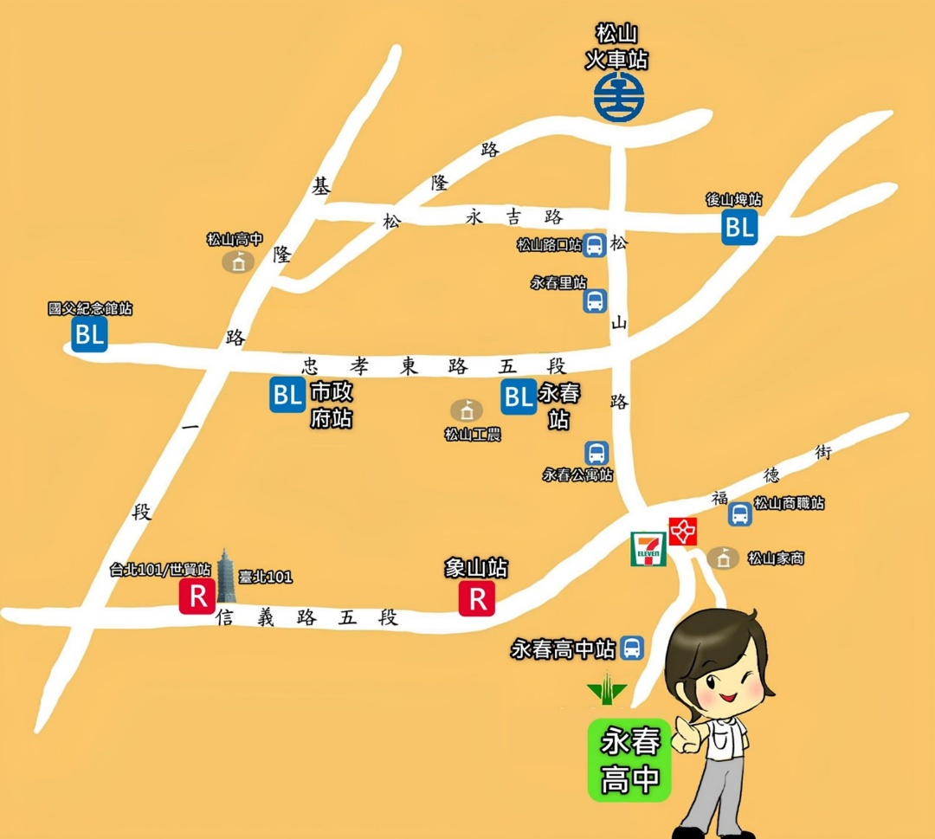
公車 (實際班次依客運公司公告為主)
永春高中站
20--大都會客運(永春高中 – 青年公園)
33--大都會客運(永春高中 - 大直美麗華)
299--大都會/三重客運(永春高中 - 三重客運新莊站)
286--大都會客運(正線 福德街(永春高中) - 松山車站)
捷運
捷運淡水信義線(紅線)象山站2號出口轉乘20、33公車至終點站（永春高中站）
捷運板南線(藍線)永春站4號出口，右轉永春公寓站轉搭299公車至終點站（永春高中站）
台北捷運淡水信義線東延段「廣慈/奉天宮站」，預定2026年2月通車
火車
松山火車站前站出口，直行松山路口轉搭299公車至終點站（永春高中站）

選手個人切結書
(留校備查)
本人 自願參加臺北市114學年度教育盃中小學校法式滾球錦標賽，並已經由家長協助評估可參加劇烈運動競賽。比賽期間遵照比賽規範，所附報名資料、證件等完全屬實、正確，亦未隱瞞相關運動傷害，如因個人未遵照大會規範、教練指示或因不恰當、不安全行為造成任何傷害，本人願意自行負責，及遵照大會有關規定給予的保險之權益。

參賽單位：

參加選手簽名：

家長或監護人簽名：

所屬教練簽名：

中華民國 年 月 日

